EcoScore
Projeto feito por: SolCon

Integrantes da SolCon:
Carlos Henrique Franco de Melo — RM569868
Henrique Bonachela de Carvalho Carabante — RM573620
Murilo Almeida Rodrigues de Souza — RM573977

Sumário
1. Conceito do Negócio 2
1.1 Oportunidade Identificada 2
1.2 Proposta e Diferenciais 3
1.3 BMC 4
1.4 Tipo de Inovação 4
2. Vídeo 5
3. Uso de Inteligência Artificial 5

1. Conceito do Negócio
A SolCon desenvolve soluções tecnológicas, e para o pedido da SoulUp criamos o EcoScore, um sistema de gamificação que incentiva os usuários a realizarem ações sustentáveis constantemente, se engajando em comunidades e desafios.

1.1 Oportunidade Identificada
A SoulUp tem um problema com retenção, nossa proposta gira em torno de resolver isso. Buscamos identificar o que gerava esse problema, estudamos e usamos o aplicativo, e concluímos que a principal causa para isso é a falta de conteúdo e interação entre os usuários, além disso o propósito do aplicativo (sustentabilidade) não é alinhado com as postagens atuais. Isso não chega a ser preocupante, já que muitas redes começaram assim, porém, acreditamos que podemos impulsionar esse início e moldar os rumos do aplicativo para que ele se torne uma referência em impacto na sociedade.
O nosso papel será misturar um sistema de engajamento com ações sustentáveis por meio da gamificação, com competição entre posts, ações e comunidades, que renderá recompensas de personalização e pontos.
Além do que identificamos, também buscamos resolver os problemas que poderíamos encontrar ao desenvolver esse sistema: Como avaliar uma ação e dar pontuações justas? Como incentivar engajamento sem comprometer a integridade? Como manter um ranking eficiente? Como mostrar ao usuário que suas ações geram impacto?
Para resolver isso, nós unimos diversos parâmetros e regras que avaliam ações objetivas com base em cálculos envolvendo a dificuldade da ação, comportamento do usuário e métricas que podem, e vão ser reequilibradas conforme análise de dados, também altera esse cálculo. Além disso, realizar diversas vezes uma ação gera menos pontos, o que diminui “spam” de ações iguais, incentivando ações melhores, ou de diferentes tipos. Os rankings serão mensais e semanais, permitindo uma competitividade mais justa. Por fim, teremos um dashboard que detalhe suas ações e como ele ajudou e poderá ajudar mais o planeta.

1.2 Proposta e Diferenciais
O EcoScore tem seu ponto central na competição saudável, propomos um sistema semelhante ao Reddit, que é o nosso principal diferencial, que funcionaria dessa maneira: Um post pode ser marcado como ação ou parte de um evento, assim, esse post recebe dois botões, UP e DOWN, os outros usuários votam nesse post, o valor do voto deles varia conforme proximidade com o autor e a confiabilidade do perfil, visando classificar a credibilidade da ação ou o quanto ela tem relação com o evento, o voto é secreto e a contagem só será mostrada no fim de cada evento (se tiver relação a um evento) ou semana (se for ação normal), e os posts mais engajados em votos e comentários aparecerão mais para usuários, assim o conteúdo será guiado pela própria plataforma.
Os rankings semanais serão ranking que mostraram os melhores usuários em questão de ações reais. Tanto os rankings de eventos, semanais quanto esses, terão recompensas de personalização para o usuário, como todo sistema de gamificação, que busca incentivar a realizar algo, eles incentivaram os usuários a estilizarem a experiencia, contando com uma mascote com roupas e que evolui junto com o usuário.
O usuário, também terá trilhas com quizzes e materiais que ensinem ele nos diferentes tipos de ação, dando um guia para novatos que querem começar. Mas isso também serve para os experientes, já que eles liberam conquistas com recompensas. Um adendo importante, é que, como bem instruído pela SoulUP, recompensas serão compráveis com os pontos da Soul (que de certa forma é dinheiro real), mas faremos de uma maneira que incentive o usuário a ganhar, com preços mais altos e itens exclusivos de eventos.
Finalizando nossa proposta, temos outro diferencial, o dashboard, ele contará com dados das ações realizadas e o impacto causado pelo usuário, descrito em frases inspiradoras (e instagramáveis), como “Você já salvou o equivalente a 10 árvores”. Tudo isso vai incentivar o usuário a querer se engajar e realizar ações, não só pelos pontos ou recompensas, mas também pelo propósito de fazer algo maior.

1.3 BMC
Imagem do nosso Business Model Canvas:
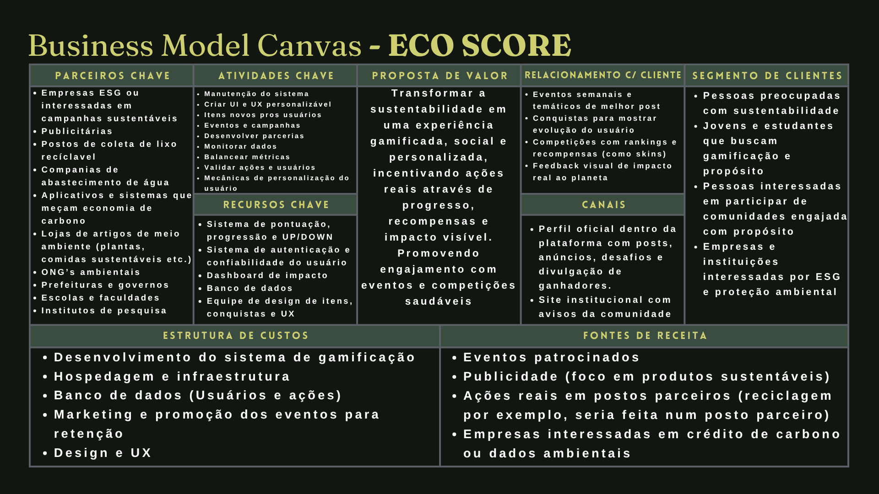
Caso esteja ilegível, o link no Canva: Business Model Canvas - EcoScore

1.4 Tipo de Inovação
Não estamos criando nada que seja novo ou revolucionário, a gamificação, o UP/DOWN e até Dashboards, já existiam, o que propomos é juntar tudo isso de forma inteligente, e como não havia sido feito ainda, uma inovação Incremental. Desejamos inovar incrementando um sistema novo ao aplicativo, incrementando uma nova forma de usar gamificação e competição usando engajamento e inovar a sustentabilidade com um novo modo de agir e gerar mudanças.

2. Vídeo
Link do vídeo no Youtube:
Pitch EcoScore by SolCon - Challenge 2026 FIAP

3. Uso de Inteligência Artificial
1. Roteiro
Ferramenta: ChatGPT
Etapa: Escrita/Ideação
Link da conversa: Conversa no ChatGPT
Prompt: “Crie um roteiro de base para um video pitch de 3 minutos para uma proposta de gamificação para a empresa Soul Up que incentive ações sustentáveis reais e engajamento, considerando tudo que um pitch deve ter e as seguintes métricas: 4. Vídeo Pitch da Solução (40 pontos) Link para visualização de um vídeo pitch inicial da solução proposta (com no máximo 3 minutos). • [10 pontos] Clareza na explicação do problema e da solução • [10 pontos] Definição do público-alvo • [10 pontos] Apresentação dos diferenciais da ideia • [5 pontos] Qualidade da comunicação (clareza, objetividade e estrutura do pitch) • [5 pontos] Organização e cumprimento das regras propostas Ele deve estar baseado no projeto Eco Score da Solcon, isso é quem somos (monte o roteiro com base nisso): Missão-Desenvolver soluções tecnológicas B2B que conectam nossos clientes ao seu público por meio de experiências digitais inteligentes. Entendendo o problema e o cliente antes do código, para entregar não só o que foi pedido, mas Solução, inovação e transformação. Visão-Ser referência em soluções tecnológicas que transformem serviços e impulsionem o cliente a um nível maior de inovação, eficiência e conexão com público. Valores-Personalização Desenvolver soluções alinhadas à realidade, às necessidades e aos objetivos únicos de cada cliente. -Excelência-Conduzir cada entrega com alto padrão de qualidade, consistência e atenção rigorosa aos detalhes. -Empatia-Compreender com profundidade o contexto, os desafios e a visão do cliente antes de construir qualquer solução. -Conexão-Criar pontes entre marcas e públicos por meio de experiências tecnológicas relevantes, acessíveis e eficazes. -Proximidade-Atuar com proximidade, colaboração e alinhamento contínuo em todas as etapas do projeto. -Inovação-Transformar desafios em oportunidades por meio de soluções criativas, inteligentes e aplicáveis. -Confiança-Construir relações sólidas com transparência, responsabilidade e compromisso em cada entrega. -Progresso-Evoluir continuamente para impulsionar o crescimento do cliente e alcançar resultados cada vez mais relevantes. O vídeo deve contar de alguma forma os seguintes problemas e como resolvemos eles: -Como avaliar automaticamente o impacto ambiental de uma ação? R: a. Com ajuda do próprio público, por meio de UP e DOWNS, que contabilizam o quão confiável é, o valor deles é medido pela confiabilidade do usuário e proximidade com criador do posts, os melhores posts recebem mais pontos numa classificação. b. Sistema de autenticação usando IA (para ações mais abrangentes) e QR Code para ações possíveis (como comprar mudas árvore). -Como transformar ações em pontuações justas? R: Pontuação = impacto base (definido dependendo) × dificuldade × confiabilidade − penalidade por repetição -Como manter um ranking eficiente com milhares ou milhões de usuários? R: Rankings que resetam mensalmente, ranking de posts mais sustentáveis. -Como incentivar engajamento sem comprometer a integridade do sistema? R: Repetir mesmas ações em um curto período gera cada vez menos pontos, uso de confiabilidade do usuário para medir pontos. Os nossos diferenciais são: -Incentivo por itens Itens de personalização são comprados com pontos padrão Esses itens também são ganhos com missões Eventos dão itens únicos -Gamificação Estruturada Trilhas temáticas (Reciclagem, Água, Energia, Plantio) Sistema de quests progressivas Recompensas por progresso Validação de Ações Reais Registro de ações sustentáveis com evidência leve (foto, check-in, QR code) -Engajamento Social Feed de conquistas Selos públicos Missões coletivas Sistema de Temporadas Ranking periódico (mensal) Eventos temáticos Recompensas exclusivas -Educação Ambiental Quiz diário Feedback de impacto ambiental -Personalização Avatar customizável Itens cosméticos Pets evolutivos -Dashboard Um tracking de ações, que mostra a progressão e diz o quanto você está ajudando meio ambiente”
Descrição: Criação da base do roteiro com base nos problemas, soluções encontradas, quem somos (missão, visão e valores) e diferencias. O roteiro foi alterado a partir do que ele gerou.

2. Revisão BMC
Ferramenta: ChatGPT
Etapa: Revisão
Link da conversa: Conversa 2 no ChatGPT
Prompt: “{imagem do primeiro bmc que criei, veja ela na conversa} Revise ortografia, verifique viabilidade e se está tudo correto segundo um BMC deveria ser”
Descrição: Pedi para revisar algumas informações depois de criar o BMC, só para fazer pequenas correções.

3. Slides base (vídeo)
Ferramenta: Gamma App
Etapa: Estruturação
Link da conversa: Slides gerados no Gamma
Prompt: “Crie slides baseados nesse roteiro: Roteiro
[0:00 — 0:25] Abertura + Problema
(Imagens de lixo nas ruas, desperdício de água, pessoas desmotivadas usando apps comuns.)
Narrador / Apresentador:
“Hoje, milhões de pessoas querem ajudar o meio ambiente… mas poucas conseguem manter constância ou enxergar impacto real nas próprias ações.”
Como fazer essas pessoas verem seu impacto e sentirem que fazem parte de uma comunidade que tem o mesmo objetivo?
Pra responder isso a SolCon desenvolveu o EcoScore
A SoulUp inovou sendo a primeira rede social de impacto ambiental, e nós vamos ajudar ela a inovar mais uma vez, Com um sistema de gamificação que incentive o engajamento do usuário .
[0:25 — 0:45] Quem Somos + Conexão com a Soul Up
(Mostrar logo da Solcon + identidade visual moderna.)
Nosso objetivo é desenvolver soluções tecnológicas inteligentes e personalizadas, fazendo empresas e usuários alcançarem o seu melhor.
O EcoScore segue essa missão, um sistema gamificado que faz o usuário ajudar o planeta da melhor forma, enquanto se diverte e aprender
[0:45 — 1:20]xplicação da Solução
(Mostrar mockups do app, feed, ranking, avatar e dashboard.)
A gamificação funciona dessa forma
Os usuários realizam ações ecológicas reais — como reciclagem ou economia de água — e recebem pontuações, recompensas de personalização e reconhecimento social.
O nosso diferencial está na validação inteligente dessas ações:
A plataforma utiliza:
QR Codes e códigos para ações verificáveis
Além da própria comunidade que reage a posts com UP ou DOWN, que garante a integridade para ações mais subjetivas e aumenta engajamento. (Um sistema bem conhecido em foruns como o Reddit)
[1:20 — 1:50] Como resolvemos os desafios técnicos
(Mostrar animação simples de cálculo de pontos e ranking.)
“Para transformar ações em pontuações justas, usamos uma fórmula baseada em:
impacto ambiental,
dificuldade da ação,
confiabilidade do usuário
e penalização por repetição excessiva.
Assim, ações repetidas em curto prazo valem cada vez menos pontos, e a confiabilidade do usuário depende de como ele se comporta, ela também impacta nos votos que ele der em posts
E para garantir escalabilidade, os rankings são organizados por temporadas mensais, mantendo competitividade saudável mesmo com milhares de usuários.” Também existem ranking semanais ou eventuais com os posts mais bem avaliados, seguindo a mesma lógica do UP/DOWN
[1:50 — 2:25] Diferenciais
(Mostrar rapidamente cada diferencial visualmente.)
Nosso sistema também integrará
trilhas temáticas,
quests progressivas,
missões coletivas,
quizzes ambientais,
sistema de temporadas,
feed social de conquistas,
ranking de posts sustentáveis,
pets evolutivos,
itens cosméticos,
e um dashboard de impacto ambiental.
Assim a sustentabilidade vira uma experiencia e não obrigação
[2:25 — 2:45] Público-Alvo + Valor
(Mostrar empresas, escolas, jovens usando celular.)
Isso vai atrair muitos pessoas que querem ajudar o planeta, jovens que querem fazer parte de algo maior e instituições (como faculdades e ONGs) que buscam engajar seus membros em pautas importantes
[2:45 — 3:00] Encerramento Forte
(Tela final com logo Eco Score + Soul Up + slogan.)
Mais do que ser uma integração que lembre um joguinho sustentável, o EcoScore é uma comunidade de ações sustentáveis reais com um propósito.
E a Solcon acredita que tecnologia, quando conectada ao propósito, pode transformar comportamento, gerar progresso e aproximar pessoas de um futuro mais sustentável.”
Descrição: Eu joguei o roteiro adaptado aqui (que foi adaptado mais uma vez posteriormente aos slides, durante a gravação), ele gerou os slides base, eu coloquei-os no Canva, animei objetos e fiz uma edição de vídeos colocando os áudios.

4. PDF Base (Esse PDF)
Ferramenta: ChatGPT
Etapa: Estruturação
Link da conversa: Conversa 3 no ChatGPT
Prompt: “Crie um documento Word que siga as normas ABNT (não tão necessária, apenas se atente-se ao básico), ele deve conter: 1. Capa • Nome da Startup • Nome completo e RM dos integrantes 2. Sumário (Com os títulos principais e subtítulos) 3. Conceito do negócio (Não adicione nada, apenas crie os subtítulos com um paragrado lorem dentro de cada (pra eu ver como fica): Detalhamento da oportunidade identificada atualizado, Detalhamento da solução proposta e diferenciais atualizados, BMC, Detalhamento do tipo de inovação da solução proposta) 4. Vídeo (Não faça nada, vou incorporar um link) 5. Uso de IA (Apenas faça um modelo pois vou colocar as vezes que eu usei, inclusive essa de como isso seria, eu penso em algo como título, ferramenta, etapa, prompt, link e descrição) Faça em Arial, se puder usar cor em alguns elementos (Que não firam grave,ente a ABNT) simples use a paleta de cores do projeto: Cor primária escura(#00272B) Cor Secundária clara(#E0FF4F), no mais, deixe o fundo branco e os textos escuros. Fique à vontade para fazer títulos e subtítulos de uma forma que faça sentido, pois "Detalhamento da solução proposta" é um nome meio genérico, siga padrões e modelos profissionais para nomeação criação do documento, com preferência em produções de faculdades de tecnologia, principalmente da FIAP”
Descrição: Pedi para criar esse documento, com títulos e uma capa.

